ACTA N° | 05 | FECHA | 01/07/2022
Entidad Contratante: | PERSONERÍA DE ITAGÜÍ
Objeto del Contrato: | Prestación de Servicios Profesionales, por su cuenta y riesgo, sin vínculo laboral para apoyar a la Personería Municipal de Itagüí en el avance de la Implementación de la política de Gobierno Digital, asesoría en calidad y apoyo al seguimiento del Plan Estratégico Institucional 2021 – 2024 y MIPG.
Contrato No: | PM07-2022
Contratista | LUIS FERNANDO GAVIRIA LOPEZ
NIT O CC | 70.515.972-1
Valor del Contrato: | CUARENTA Y SIETE MILLONES DOSCIENTOS CINCUENTA MIL PESOS ($47.250.000).
Disponibilidad Presupuestal | 287 del 26/01/2022
Registro presupuestal | 770 del 02/02/2022
Fecha de inicio: | 02/02/2022
Plazo de ejecución | El plazo estipulado para este contrato es de trescientos quince (315) días aproximadamente contados a partir del acta de inicio suscrita entre el contratista y el supervisor designado para el contrato, sin que el plazo exceda el 30 de diciembre de 2022.
Fechas del contrato | Inicia el 02/02/2022 y finaliza el 16/12/2022
Verificación del cumplimiento de los compromisos y/o actividades contempladas en el contrato | El contratista cumplió con las actividades estipuladas en el contrato PM07-2022 por el período comprendido entre el 02/06/2022 al 01/07/2022.
ACTIVIDADES DESCRITAS EN EL CONTRATO | DESCRIPCION U OBSERVACIONES
PLANEACIÓN ESTRATÉGICA:  1. Apoyar y asesorar a la Alta Dirección en todo lo relacionado con el contexto estratégico. | Avance:20%. En ejecución: Cronograma Plan de trabajo (informe del primer trimestre para el 4 de mayo de 2022.Revisión Contexto Estratégico de la entidad Primer trimestre 2022.  Evidencia: Plan de trabajo  Acción: Revisar Contexto Estratégico para el segundo semestre de acuerdo a su seguimiento
2. Apoyar a la Alta Dirección en el Seguimiento y Desarrollo del PEI. | Avance: 0%. Nota: Se realizará de acuerdo al PEI, semestralmente mediante formato FPI-14. Pendiente por ejecución.
3. Asesorar y acompañar a la Alta Dirección en la construcción y desarrollo de los planes de acción. | Se realizó acompañamiento y apoyo a la Alta Dirección en el seguimiento a los planes de acción, vigencia 2022,de las diferentes Delegaturas  Avance: 50%.  Evidencia: Seguimiento Planes de acción archivo excel_2022. Carpeta Pc Responsable
4. Apoyar en la formalización y socialización del PEI. | Se apoyó en la formalización y socialización del Plan Estratégico Institucional, mediante la presentación del informe de gestión que se rindió ante el concejo municipal de Itagüí.  Avance: 50%.  Evidencia: Informe del Plan de acción de las Delegaturas recibidos e Informe de Gestión presentado ante el Concejo Municipal de Itagüí
5. Asesorar y apoyar el proceso de elaboración de informes y seguimiento a los diferentes planes institucionales (plan estratégico, planes de acción y plan anticorrupción entre otros). | Se asesoró y se apoyó en la construcción, revisión y posterior presentación del informe de gestión ante el Concejo Municipal de Itagüí y los avances del cumplimiento a los planes de acción con corte al 15 de mayo. Avance: 50%  Evidencia: Informes de Gestión ante él Concejo Municipal de Itagüí.
6. Apoyar y elaborar el seguimiento a los procesos de planeación y comunicaciones. | Se apoyó y se elaboraron los seguimientos a los procesos de planeación, tales como: Planeación Institucional, Gestión de las Comunicaciones y Tecnologías de la información para la pre auditoría a realizar los días 5 y 6 de julio de 2022  Avance 50%  Evidencia: Acta de revisión a los procesos y procedimientos.
7. Apoyar y acompañar la difusión periódica y permanente de los temas estratégicos de la planeación institucional de manera transversal a los demás procesos y MIPG. | Se apoyó y se acompañó para hacer la difusión periódica de la Política de Gobierno Digital a través de la solicitud que se hizo a la oficina de comunicaciones el día 17 de junio de la presente anualidad, mediante formato FGC-04 del Sistema de Gestión de Calidad y se remitieron archivos en PDF sobre la difusión de los planes de acción, igualmente difusión y actualizaciones en la pagina web de las caracterizaciones del semestre Avance: 50%.  Evidencia: 7.1. Solicitud formato del SG.C. FGC-04 y correo institucional
8. Acompañar al Personero a los Comités Institucionales. | Avance: 30%  Evidencia: Se realizó acompañamiento en Comité Institucional de Gestión y Desempeño con el fin de socializar los temas de auditorías el día 8 de junio
9. Asesorar y acompañar a la Alta Dirección en temas de auditorías tanto internas como externas desde el área de planeación. | Avance 10%. Se realizó acompañamiento en Comité Institucional de Gestión y Desempeño con el fin de socializar los temas de auditorías el día 8 de junio, además se realizó seguimiento a los procesos de Gestión de las Comunicaciones y Tecnologías de la Información para tal fin.
10. Apoyar la construcción del plan estratégico de tecnologías de la Información desde el área de planeación y análisis institucional. | Se realizó comité primario de tecnologías de la información con los profesionales Lucas y el Ingeniero de sistemas, además del personal de la oficina de comunicaciones y la auxiliar Diana para definir detalles en la página web de la entidad.  Avance 20%  Evidencia: Acta de Comité.  No se realizó ningún avance en la construcción del PETI durante el mes de mayo.
GESTIÓN DE CALIDAD:  11. Acompañar a la Alta Dirección en las etapas de pre auditoría, durante y después de la auditoría de calidad, realizadas por el ente certificador. | Se viene realizando acompañamiento al Sistema de Gestión, a través de la revisión y seguimientos a los procesos de calidad de las diferentes delegaturas en cuanto a las fuentes de mejoramiento tales como: Revisión al Plan de Mejoramiento, indicadores, riesgos. el cual se llevó a cabo con la Secretaría General (Gestión Documental), Delegaturas Derechos Colectivos y Gestión de las Comunicaciones en la revisión de la información documentada para actualizar  Avance 50%. Además se inicia reunión el día 8 de junio de la presente anualidad con todas las delegaturas para formalizar los compromisos para las auditorías, las cuales iniciarían el 5 y 6 de julio, además de definir auditor líder y auditores acompañantes.  Evidencias: Acta de reunión.
12. Apoyar en la planeación, programación y ejecución de las auditorías internas de calidad. | Durante el día 8 de junio se realizó acompañamientos en temas de auditorías internas o externas. Estas se realizaran durante el mes de julio, además se definieron temas como auditor líder y auditor acompañante.  Avance: 35%. Evidencia: Planes de auditorías.
13. Mantener y mejorar el estado actual del Sistema actual de gestión de calidad, teniendo en cuenta las observaciones realizadas por el ente certificador. | El día 8 de junio se llevó a cabo reunión de coité para socializar el estado actual del Sistema de Gestión de la Calidad. Avance: 50%.  Evidencia: Acta de reunión.
14. Revisar y sostener los métodos de estandarización y documentación para que se cumplan los requisitos del modelo exigidos en las normas NTCGP 1100, ISO 9001-2015. | Avance: 30%. No se realizó durante este mes la revisión a la documentación de los requisitos contemplado en las normas ISO 9001-2015, ya que se podrá evidenciar en los hallazgos que se identifiquen en las auditorías a realizar durante el mes de julio.  Evidencia: Cronograma de actividades y correo institucional.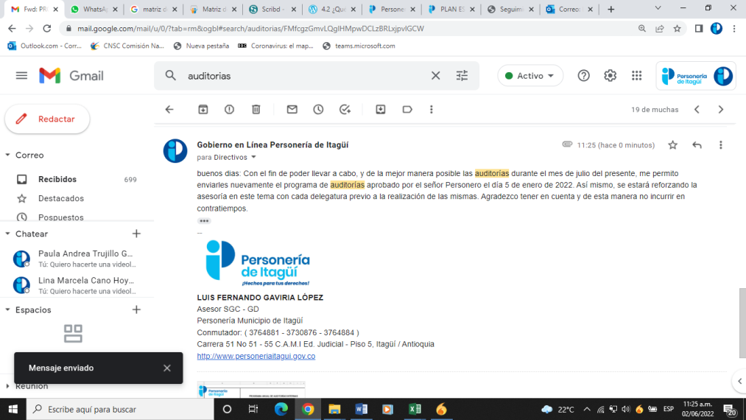
15. Acompañamiento en la elaboración, revisión y desarrollo de indicadores de gestión para el SGC. | Se socializó el estado actual de indicadores de gestión por parte del Asesor del Sistema de Gestión de Calidad, mediante reunión de comité presentado el 8 de junio de la presente anualidad Avance: 50%  Evidencias: Acta del estado actual del Sistema de Gestión de Calidad con relación a indicadores.
16. Realizar seguimiento, revisión y ajuste del Mapa de Riesgos por procesos. | Se realizó seguimiento a la matriz de riesgos en reunión llevada a cabo el día 8 de junio, en donde se presentó el estado actual de los riesgos de la entidad. Avance: 40%.  Evidencias: Acta de reunión y archivo Excel.
17. Acompañar a los líderes de los procesos en los diferentes seguimientos e informes relacionados con el SGC. | Se realizó acompañamiento a los líderes de los procesos en los que se apoya mediante la socialización del estado actual de las diferentes fuentes de mejoramiento presentadas en reunión del 8 de junio mediante comité primario.  Avance: 40%.Acta de reunión y archivos Excel.
18. Acompañar en la actividad de inducción y reinducción en temas relacionados con el SGC. | Avance: 0%. Pendiente. Se elaboró plan de trabajo para realizar temas de inducción los días 16, 17 y 18 de Mayo de 2022.  Evidencia: 1.1.Plan de trabajo. Pendiente de realizar actividad.
19. Apoyar en la satisfacción y medición del cliente interno y externo y presentar análisis para el tratamiento del Comité Directivo. | Se realizó la tabulación de las encuestas de satisfacción para el mes de JUNIO de 2022. Archivo Excel.  Avance: 50%  Evidencia:Archivo tabulación de encuestas del mes de JUNIO
20. Elaborar y apoyar los informes de Auditoría del SGC. | Avance: 10%. Se elaboró plan de trabajo para realizar las auditorías previas al resultado del informe. Evidencia: Reunión Acta de comité, plan de auditoria
21. Asesorar la revisión por la dirección de las auditorías de calidad. | Avance: 0%. Pendiente. Sin realizar actividad.
22. Realizar seguimiento a las acciones correctivas y preventivas y aplicar correctivos relacionados con el SGC. | Se realizó seguimiento a las acciones correctivas y preventivas para aplicar los correctivos al 30 de junio y presentar en Comité Institucional de Gestión y Desempeño al 15 de Julio.  Avance: 40%. Evidencia: Estado actual del sistema de gestión de calidad y archivos Excel presentados mediante reunión del 8 de junio con acta de comité
TECNOLOGIAS DE LA INFORMACIÓN:  23.Asesorar y  acompañar a la  personería municipal  de Itagüí en la política  de gobierno digital para  la vigencia 2022,  Según la normatividad vigente. | Se actualizó la página web de la entidad con respecto a la política de Gobierno Digital, mediante solicitudes a comunicaciones para subir los avances del plan de acción en la pestaña de planeación, así mismo se subieron las caracterizaciones durante el mes de junio.  Avance:30%.  Evidencia: solicitudes correo institucional a comunicaciones.
24.Acompañar y  construir el documento  que dé cumplimiento a  la publicación del  conjunto de datos  Abiertos. | Avances: 20 %.Se actualizó la página web de la entidad con respecto a la política de Gobierno Digital, mediante solicitudes a comunicaciones para subir los avances del plan de acción en la pestaña de planeación, así mismo se subieron las caracterizaciones durante el mes de junio en cumplimiento de publicaciones de datos abiertos para la comunidad. Evidencia: pagina web caracterizaciones actualizadas(conjunto de datos abiertos al público en general) pestaña de planeación.
25. Realizar el seguimiento periódico del cumplimiento del componente de publicación de información de Gobierno Digital según la resolución 3564 de 2015 y la ley 1712 de 2014. | Se continúa fortaleciéndose el tema de revisión la página web, actualizándose algunos temas de servicios en línea tales como: La personería en línea a través de sus servicios de presentación de PQRS y Certificados de Veedores. Además se actualizó la pestaña de planeación para el informe de gestión ante el concejo municipal de Itagüí en la rendición de cuentas y por transparencia y acceso a la información pública.  Avance: 40%.
26. Acompañar a la Alta Dirección en todo lo relacionado con el Gobierno Digital | Avances: 40 %. Se continúa fortaleciéndose el tema de revisión la página web, actualizándose algunos temas de servicios en línea tales como: La personería en línea a través de sus servicios de presentación de PQRS y Certificados de Veedores. Además se actualizó la pestaña de planeación para el informe de gestión ante el concejo municipal de Itagüí en la rendición de cuentas y por transparencia y acceso a la información pública Evidencia: Informe de Gestión presentado al Concejo.
27. Definir el Inventario de Activos de Información | Avance: 0%. Se programó cronograma para elaborar actividad el día 10 de mayo de la presente anualidad. Evidencia:1.1.Plan de trabajo
28. Realizar seguimiento al proceso de Tecnologías de la Información (Informe de gestión, indicadores, riesgos entre otros). | Se realizó seguimiento al proceso de tecnologías de la información y se envió la información a la auxiliar, sobres riesgos, indicadores y plan de mejoramiento.  Avance: 50%. Evidencias: Acta de reunión.
29. Seguimiento al Diagnóstico sobre el estado de las Tecnologías de la información en la entidad como insumo para la construcción del PETI. | Se realizará seguimiento al insumo construido en el año 2020 como apoyo en la construcción del PETI.  Avance: 0%. Evidencia: 1.1. Plan de trabajo

BALANCE FINANCIERO
CONCEPTO | FECHA | VALOR
Valor inicial del contrato | 28/01/2022 | 47.250.000
ABONOS | COMPROBANTE DE EGRESO
Cuenta de Cobro 01-2022 | 220007473 del 17/03/2022 | 4.500.000
Cuenta de Cobro 02-2022 | 220009552 del 08/04/2022 | 4.500.000
Cuenta de Cobro 03-2022 | 220012558 del 12/05/2022 | 4.500.000
Cuenta de Cobro 04-2022 | 220015722 del 09/06/2022 | 4.500.000
TOTAL CANCELADO |  | 18.000.000
Valor causado y el cual se ordena la cancelación con la presente solicitud. Cuenta de Cobro 05-2022 |  | 4.500.000
VALOR TOTAL EJECUTADO |  | 22.500.000
SALDO POR EJECUTAR |  | 24.750.000

El contratista aportó los documentos que acreditan que se encuentra a paz y salvo por concepto del pago de aportes a los sistemas de seguridad social en salud y pensiones, de conformidad con lo dispuesto en el artículo 282 de la ley 100 de 1993.

Teniendo en cuenta la verificación del cumplimiento de los compromisos y/o actividades contempladas en el contrato PM07-2022 se autoriza el siguiente pago:

DESCRIPCIÓN | VALOR CONTRATO | VALOR ORDENES DE PAGO | VALOR CAUSADO | SALDOPOR EJECUTAR
Ordenar el pago de la cuenta de cobro 05 -2022 | 47.250.000 | 18.000.000 | 4.500.000 | 24.750.000

En razón a lo anterior, se ordena pagar al contratista la suma de: CUATRO MILLONES QUINIENTOS MIL PESOS ($4.500.000).

Autoriza:

NOMBRE | LINA MARCELA CANO HOYOS
CARGO | Secretaria General  Supervisora Contrato PM07-2022
FIRMA | 
Apoyó: María Oliva Londoño A. P.U
01/07/2022

